FlexChroma™ Blend Filamentガイド

目次
１．はじめに 1
ブランド概要 1
シリーズ概要 1
２．モデル構成 2
混色比 2
サイズ 2
３．混色結果 3
混色の特徴 3
材質による違い 4
４．使用上の注意 4
印刷手順 4
印刷 #1（Blend Filamentの印刷）前 4
印刷 #2（本番造形）前 5
５．技術手段 5
６．最後に 6

１．はじめに
FlexChroma™ Blend Filament は、市販の2色のフィラメントを組み合わせて中間色を作り出すための、フィラメント生成モデルです。このモデルを使う事で元のフィラメントの2色と中間色27色の合計29色のフィラメントを使うことが出来るようになります。

ブランド概要
FlexChromaは既存のフィラメントの持つ色では満足できない人だけでなく、保有フィラメントが少ないせいで創造性を十分に発揮できていない人に向けた、色の自由度を開放するブランドです。
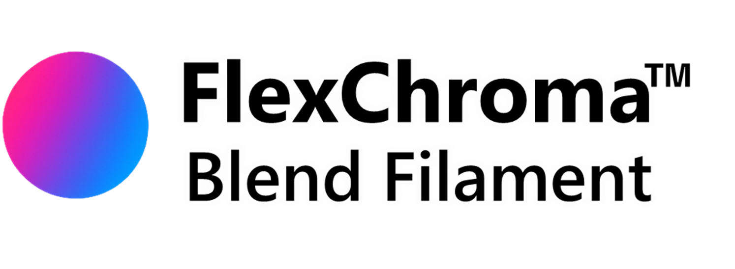

シリーズ概要
Blend FilamentシリーズはFlexChromaの最も基礎的なシリーズです。2つのフィラメントを５％刻みと言う細かい混色比で混ぜ合わせ、あなただけの新しい色を作ることが出来ます。
また、更なるこだわりや明暗差の大きい混色のためにDetailモデルも用意してしており、Standardモデルでは扱いきれない細かい調整を行えます。

２．モデル構成
本シリーズはサイズごとにモデルを分けており、各サイズはStandardモデルの他にDetailモデルを別途用意しています。

混色比
混色比は主に2つのモデルで決められます。
・Standardモデル：50～95％まで5％刻み。10モデル
・Detailモデル：95～99％まで1％刻み。5モデル
※95％のデータは同一のものとなります。
混色比は14種類ですが、5０％のデータを除きフィラメントA/Bを入れ替えることで別の混色比を取ることが出来る。
（例：７5％モデルを使うと[A：B＝75:25]、入れ替えると[A：B＝25:75]となり、２５％モデル相当となる。）

Standardモデルは容量を少なくまとめるためStandard 1, Standard 2と分けられることがある。

サイズ
Mで始まるモデルはBambu Lab PシリーズやA1で印刷できるサイズとなります。
M2～M4はBambu Lab以外の主要３Dプリンタでちょうど印刷できるようなサイズ展開としております。

S1～S3のモデルはBambu Lab A1miniで印刷できるサイズとなります。
特にS3モデルはサンプルサイズとしており、3DBenchyがちょうど作れるサイズとなっています。
作った混色フィラメントを使って実際に印刷してみないとどんな色になるか分かりません。
重要な印刷の場合は先にS3モデルでサンプルフィラメントを作って、3DBenchy等で試作をして色を確認してみましょう。

Lで始まるモデルはBambu Lab Hシリーズが扱える大型モデルです。将来的に実施の可能性があります。

３．混色結果
フィラメントには色を重ねたときに発色の良い物と悪い物があります。明度の低い物ほど発色が良い傾向にあり、逆に明度の高い物ほど発色が悪い傾向にあります。
そのためどの様なフィラメントの組み合わせを用いるかに応じたモデルの選択が必要になります。

混色の特徴

明度差の小さい組み合わせ（CMY）
シアン・マゼンタ・イエローなどの明度差の小さい組合せはは、混色比と最終色が比較的リニアに対応します。
このようなケースではStandardモデルだけで十分な結果を得ることが出来ます。
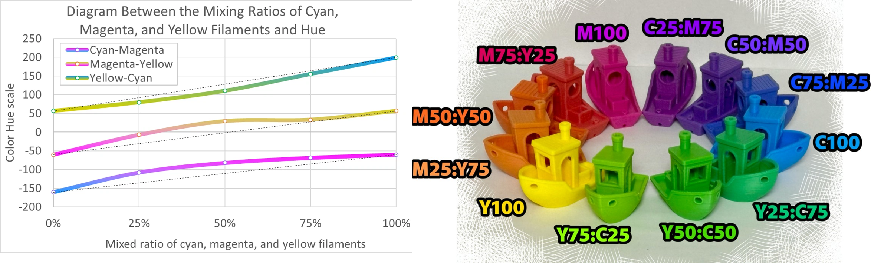

明度差の大きい組み合わせ（白・黒）
白と黒の様に明暗差の大きい組合せは明度の低いフィラメントの影響が強くStandardモデルだけでは表現の幅が狭まってしまいます。
このような場合はDetailモデルを活用してください。

印刷中のフィラメントは粘性が高くノズル内で十分な撹拌は行われません。そのため混色フィラメントでの印刷結果がまだらになってしまう事があります。
明暗差が小さい場合は気づきませんが、明暗差が大きい場合は十分に分かるレベルです。
⚠ Blend Filamentで薄いグレーのフィラメントを作成する場合は白と黒よりも白とグレーの組合せを推奨します。
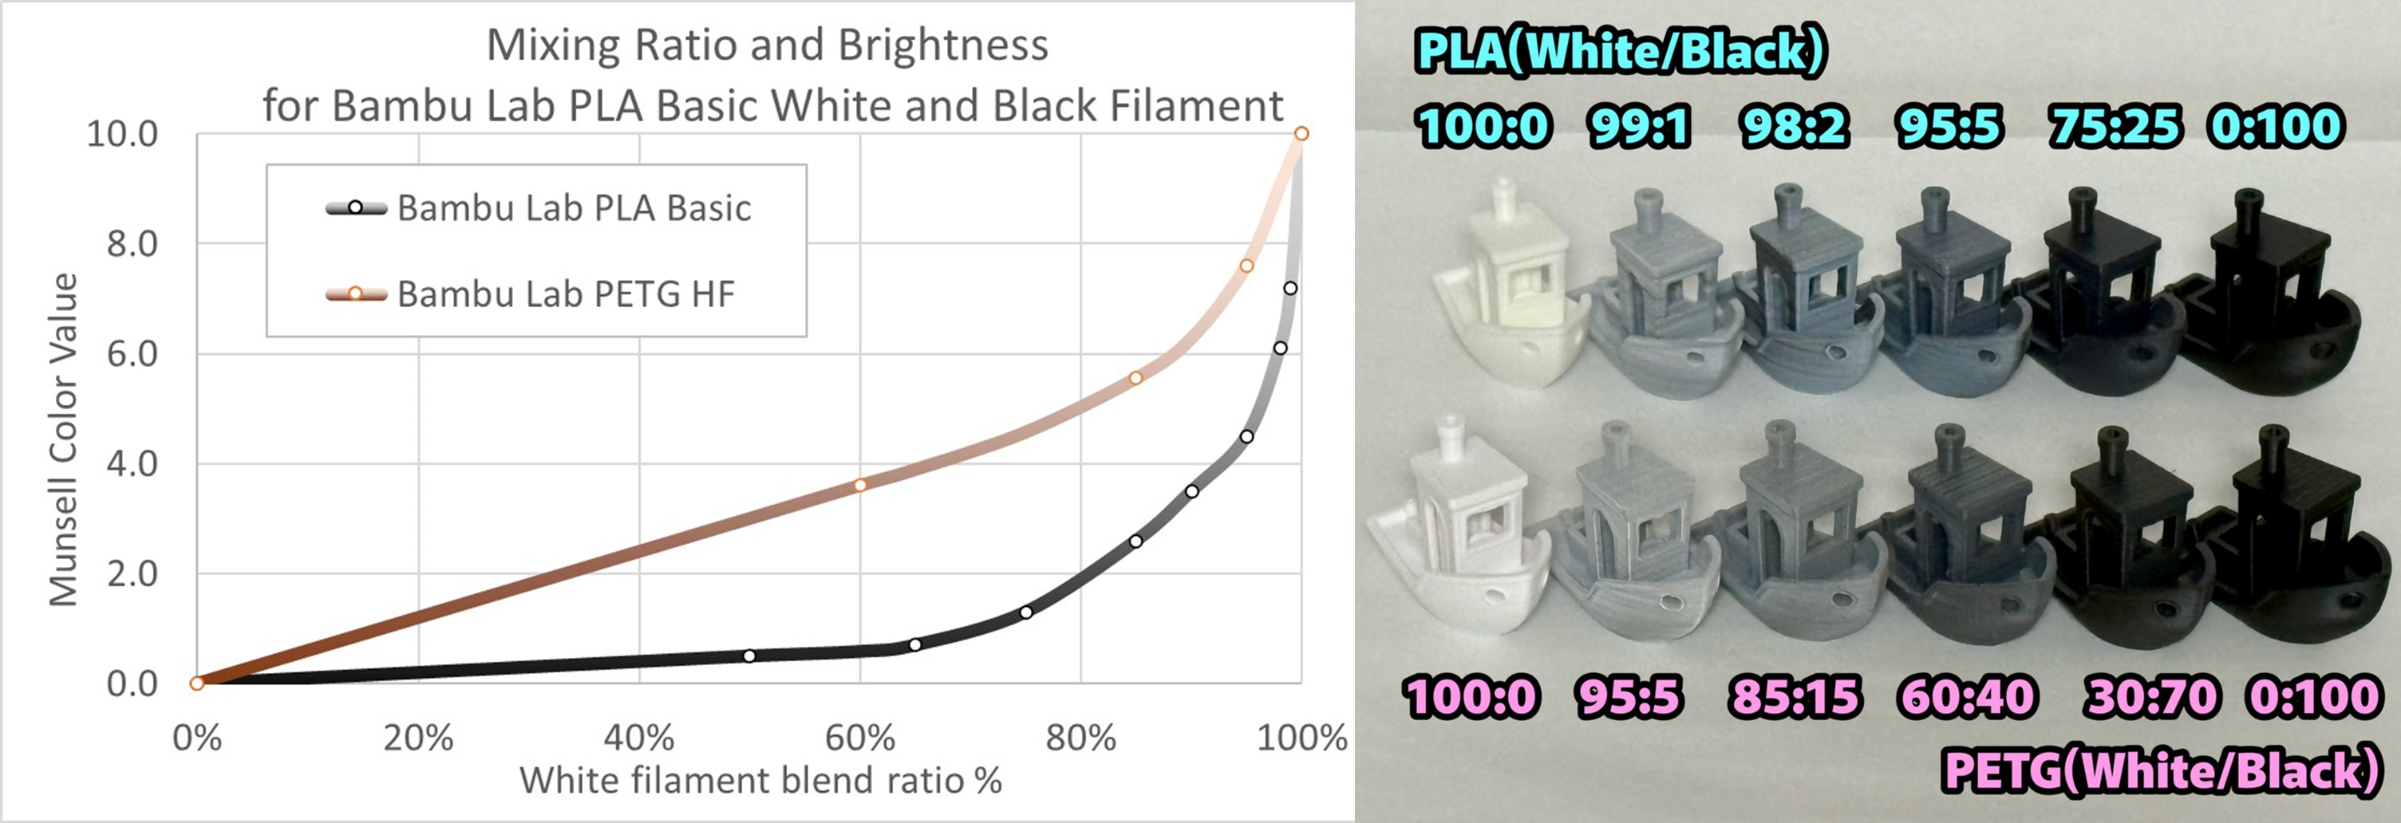

材質による違い
上記白と黒の印刷結果を見てもらうと分かりますが、PLAの混色結果とPETGの混色結果は異なります。
特にPLA Basicの白は透過性に優れているため、白の影響が極めて低い結果となりました。
一方でPETG HTの白は透過性が低く、PLA Basicよりも白の影響が強い結果となります。
混色時にはベースとなるフィラメントの色だけではなく、透過性の影響も受けるためテストプリントをおすすめします。

４．使用上の注意

印刷手順
本モデルは混色フィラメントを作るためのものです。2色の市販のフィラメントを用いて混色フィラメントを印刷#1します。
この混色フィラメントを使って作りたいモデルを印刷#2します。
この様に2段階の印刷で作りたい形の物を好きな色で作ることが出来ます。
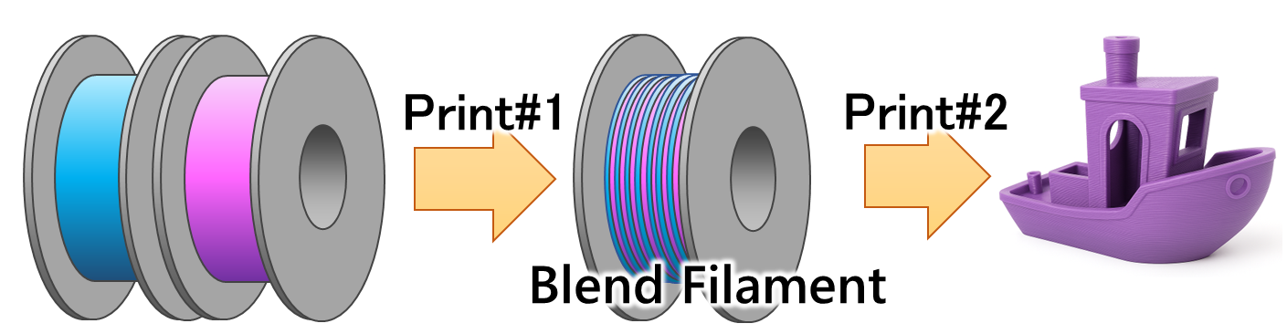

印刷 #1（Blend Filamentの印刷）前

必須の項目
・AMS必須
2色の頻繁な色の切り替えが必要です。2色以上のフィラメント切り替えシステムを持つプリンタを使用してください。

・0.4 mm ノズル必須
定着のため、比較的厚い1層目と混色比の確保のための薄い一般層と言う組み合わせのため、0.4mmノズルが必須となります。0.4mm大流量ノズルは問題ありません。

・プレートと手の脱脂
本モデルは定着性の要求が高いです。十分な脱脂を行って、定着性を高めてください。
定着が困難な場合は1サイズ小さいモデルを検討してください。

推奨の項目
・テクスチャードPEIプレート推奨
テクスチャードPEIプレートでちょうどよいように設定しています。Z方向高さがわずかに低く出る可能性があるため、他プレートは推奨していません。

・PLA 推奨
本モデルは定着性がシビアです。PLAは問題なく印刷できると思いますが、ほかの材質は定着が上手く行かない場合があります。定着難易度はPLA、ABS、PETGの順に高くなります。

非推奨の項目
・のり
印刷 #2 にて糊がノズルに詰まる可能性があります。

・異素材混合は非推奨
印刷温度が異なる素材の混合フィラメントは、印刷#２にてノズルが詰まる可能性があります。
PLA BasicとPLA Matteの様に印刷温度が一致しており、同素材であれば使用できる可能性はあります。
基本的には同一メーカー同一商品の色違いを使って下さい。挑戦する場合は自己責任でお願いします。

印刷 #2（本番造形）前

・ブリムの除去
印刷時にはブリムを除去してください。
すぐに印刷しない場合はブリムはつけたままにしてください。ブリムの刻印でサイズと混色比が確認できます。

・バリの除去
まれにバリが発生することがあります。発生したバリはニッパーやカッターなどで除去してください。
大きなバリはエクストルーダー送り不良を起こすことがあります。

・印刷#２におけるノズルの影響
ノズルの種類によって混ざりやすさが異なります。ノズル径が小さいほど混ざりやすく、標準ノズルよりも高流動ノズルの方が混ざりやすい傾向にあります。
0.4 高流動 > 0.2標準 > 0.4標準
[混ざりやすい]← →[混ざりにくい]

５．技術手段
本モデルは「定着性の確保」と「混色比の精度」を両立するため、
51分割断面と特殊な層構造を採用しています。

現在の最大モデルであるM1サイズは24m に及ぶアルキメデスらせん状の印刷物ですが、実は非常に定着が難しい形状です。
どこか一箇所でも剥がれてしまうと、ツールヘッドがそこに引っ掛かり、連鎖的に全体が剥離してしまうためです。
さらに本モデルは、正確な混色比率を提供することが目的であるため、断面を細かく分割し、各比率を正確に再現する必要があります。

その要件を満たすために到達したのが、51分割断面を持つフィラメントモデルです。
第一層は定着性を高めるために厚く設計し、2層目以降は混色比を正確に反映するため、可能な限り薄くしています。
この「厚い第一層」と「極薄の多層構造」はどちらも 0.4mm ノズルの線幅限界に近い設定で成り立っているため、ノズル径を変更することはできません。

また、線幅が不適切だとスライス時に断面形状が不均一になり、混色比の精度が損なわれます。
51分割構造と適切な線幅設定により、均一で安定した印刷ラインをスライスすることが可能になりました。
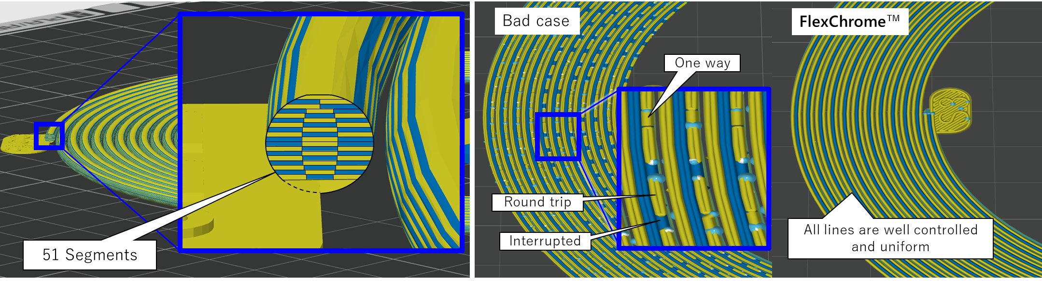

６．最後に
お読みいただきありがとうございます。
FlexChroma™ が、皆さまの造形表現をより広げることを願っています。
“ほしい色” を、つくりだそう。

